### РОЗДІЛ I. ЕЛЕМЕНТИ ГЕОМЕТРИЧНОЇ ОПТИКИ

### §1.1. Основні закони геометричної оптики. Явище повного внутрішнього відбивання

Розділ оптики, в якому закони поширення світла розглядаються на основі уявлень про світлові промені, називається *геометричною оптикою.* Під світловими променями розуміють нормальні (перпендикулярні) до хвильових поверхонь лінії, вздовж яких поширюється потік світлової енергії. Світловий промінь – це абстрактне математичне поняття, а не фізичний образ. Геометрична оптика є лише граничним випадком *хвильової* *оптики.*

Основу геометричної оптики складають такі закони:

1. **Закон прямолінійного поширення світла:** *світло в оптично однорідному середовищі поширюється прямолінійно.*
2. **Закон незалежності світлових пучків:** *світлові пучки від різних джерел при накладанні діють незалежно один від іншого і не впливають один на одного.*
3. 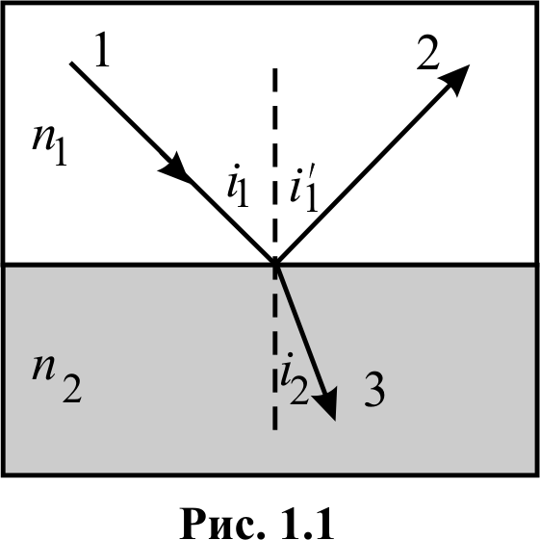**Закон відбивання світла:** *падаючий на межу розділу двох оптично неоднорідних середовищ промінь , відбитий промінь  і перпендикуляр, поставлений до межі розділу в точці падіння, лежать в одній площині; кут  відбивання променя від межі розділу двох середовищ дорівнює куту  падіння променя (рис. 1.1).*
4. **Закон заломлення світла:** *падаючий на межу розділу двох оптично неоднорідних середовищ промінь , заломлений в друге середовище промінь* 3 *і перпендикуляр, проведений до межі розділу в точці падіння, лежать в одній площині (рис. 1.1); відношення синуса кута  падіння до синуса кута  заломлення променя є величиною сталою для двох даних середовищ, визначається відношенням швидкості  поширення світла в першому середовищі до швидкості  поширення світла в другому середовищі і називається* ***відносним показником заломлення *** *другого середовища відносно першого*:

. (1.1)

Показник заломлення  даного середовища відносно вакууму називають ***абсолютним показником заломлення*** середовища. Чисельно абсолютний показник заломлення дорівнює відношенню швидкості  (~ 300000 *км/с*) поширення світла у вакуумі до швидкості  поширення світла в середовищі:

. (1.2)

Швидкість  світла в середовищі є меншою за швидкість  світла у вакуумі, тому абсолютний показник заломлення  реальних середовищ є числом більшим за одиницю. Для повітря, наприклад, . Оскільки  мало відрізняється від одиниці, то практично показник заломлення середовища виражають відносно повітря, а не відносно вакууму. Для того, щоб одержати значення абсолютного показника заломлення середовища відносно вакууму, значення показника заломлення середовища відносно повітря потрібно помножити на абсолютний показник заломлення повітря.

Числове значення відносного показника заломлення  може бути як більшим, так і меншим за одиницю в залежності від того, з якими швидкостями поширюється світло в межуючих середовищах, тобто в залежності від значення їх абсолютних показників заломлення  і , оскільки

. (1.3)

З (1.3) випливає, якщо друге середовище *оптично густіше* за перше (>), то відносний показник заломлення >1 і кут  заломлення променя менший за кут  його падіння (рис. 1.1).

Якщо перше середовище є оптично густіше за друге (>), то <1 і кут  більший за кут  (рис. 1.2,*а*). При збільшені кута  падіння променя 1 реалізується ситуація, коли заломлений промінь 3 буде поширюватися вздовж межі розділу середовищ, тобто коли кут =900 (рис. 1.2,*б*). Тоді кут падіння  і називається ***граничним кутом***. Якщо світловий промінь падатиме на межу розділу двох середовищ під кутом , більшим за граничний кут , то спостерігатиметься ***явище повного внутрішнього відбивання***: падаючий промінь 1 повністю відіб’ється від межі розділу середовищ, залишаючись при цьому всередині оптично густішого середовища (рис. 1.2,*в*). Для граничного кута падіння

. (1.4)

Явище повного внутрішнього відбивання використовується в призмах повного відбивання, які дозволяють повертати промені на 900 або 1800. Такі призми застосовуються в оптичних приладах (наприклад, в біноклях, перископах). Явище повного внутрішнього відбивання знайшло використання також в рефрактометрах, світловодах і т.д.

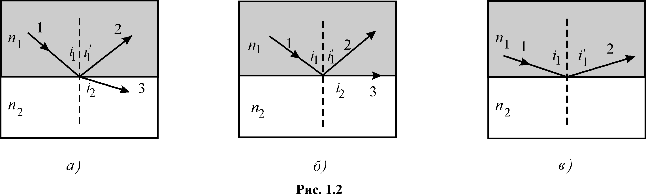

*Cвітловоди* – це тонкі нитки (волокна) з оптично прозорого матеріалу. В волоконних деталях світловодів використовують *скловолокно*, світловедуча жила (серцевина) якого оточена іншим склом (оболонкою) з меншим показником заломлення. Світло, яке попадає в світловод під кутами падіння, що перевищують граничний кут , зазнає на межі розділу серцевина–оболонка повне внутрішнє відбивання і поширюються лише по світловедучій жилі. Питання передачі світлових зображень вивчаються в спеціальному розділі оптики – *волоконна оптика*.

**§1.2. Тонкі лінзи**

Для отримання різного роду зображень в оптичних приладах широко використовують лінзи. *Лінзою називають оптично прозоре тіло, що обмежене двома гладкими випуклими або вгнутими поверхнями* *(одна з них може бути плоскою)*.

Найчастіше поверхні лінз роблять сферичними, а саму лінзу виготовляють із спеціальних сортів скла, наприклад, флінтгласу, або інших речовин з відповідними показниками заломлення. *Якщо відстань між обмежуючими поверхнями в центрі лінзи значно менша за радіуси їх кривизни, то така лінза називається тонкою*. Лінза називається *збиральною*, якщо вона є товстіша до середини, і *розсіювальною*, коли – тонша до середини. Для тонких лінз справедливе співвідношення:

, (1.5)

де – відстань від оптичного центра лінзи до предмета ; – відстань від оптичного центра лінзи до зображення  предмета;  і  – радіуси кривизни обмежуючих лінзу поверхонь (рис. 1.3);  – показник заломлення прозорого для світла матеріалу, з якого виготовлена лінза; – показник заломлення середовища, що оточує лінзу.

Пряму, яка проходить через центри  і  сферичних поверхонь, називають *головною оптичною віссю* лінзи.

Величини ,,  і – входять в (1.5) зі знаком “+” або “–“. У випадку, якщо яка – небудь із цих величин відкладається від оптичного центра лінзи в сторону, протилежну напрямку поширення світла, їй приписується знак “–“, в іншому випадку – знак “+”.

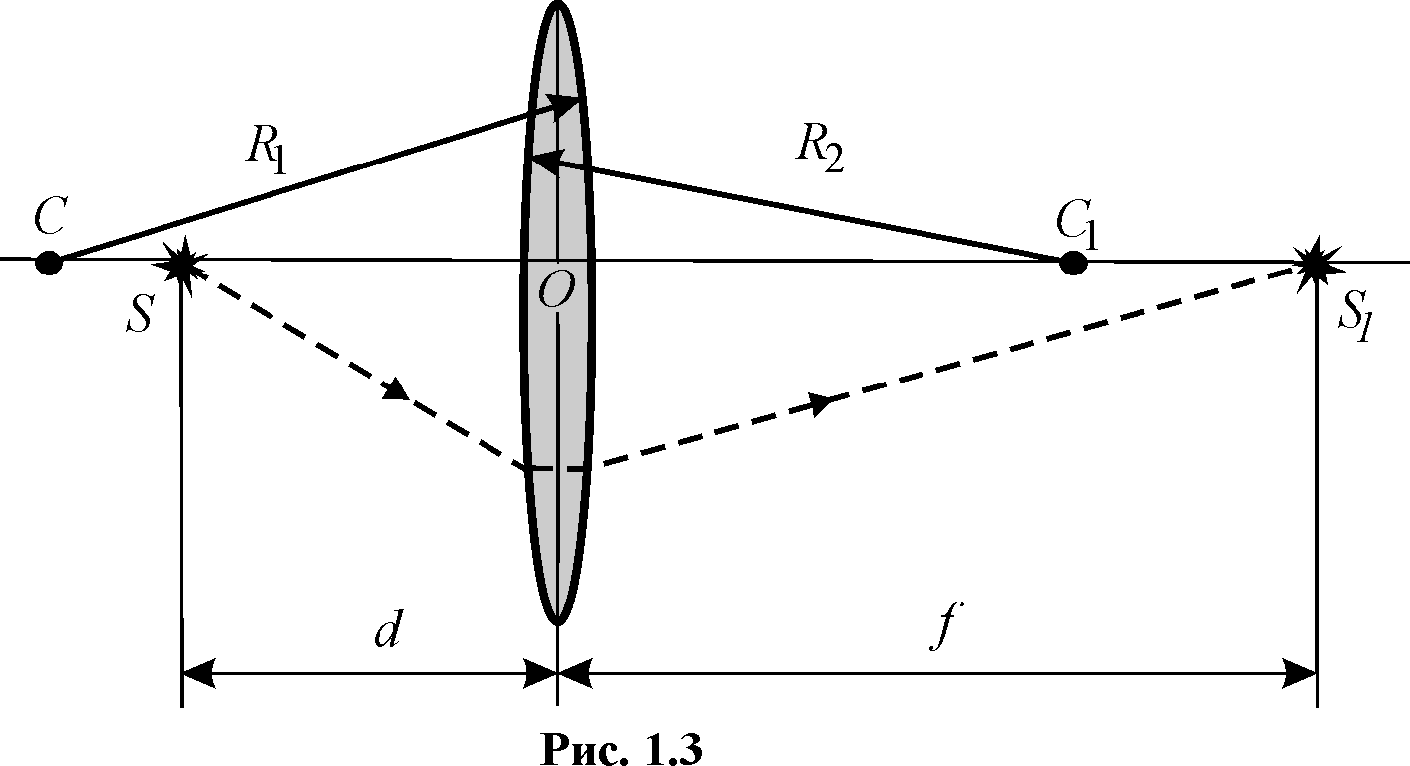

Якщо на збиральну лінзу направити пучок променів, паралельних до її головної оптичної осі, то після заломлення в лінзі вони зберуться в точці *F*, яка розташована на головній оптичній осі з другого боку лінзи (рис. 1.4,*а*). Точку називають *головним фокусом* лінзи. У розсіювальної лінзи промені після проходження лінзи поширюються розбіжним пучком, але таким чином, що їх продовження сходяться в точці *F*, зі сторони падаючого пучка (рис. 1.4,*б*).

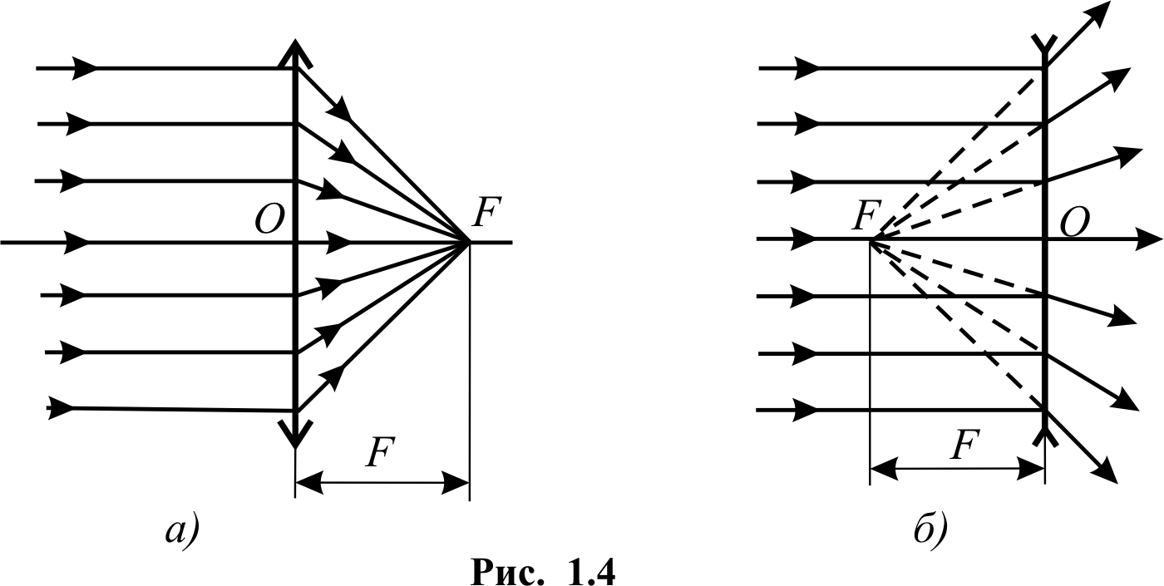

В збиральній лінзі головний фокус  є дійсним, а в розсіювальній − уявним. Кожна лінза має два головні фокуси, які розташовані симетрично відносно її оптичного центра . Відстань між головним фокусом лінзи та її оптичним центром називають *фокусною відстанню * лінзи.

*Величина, яка обернена до фокусної відстані  лінзи називається оптичною силою  лінзи*.

Одиницею вимірювання оптичної сили в системі СІ є *діоптрія (дптр) −* оптична сила такої лінзи, головна фокусна відстань якої дорівнює 1 *м* . Для тонких лінз фокусна відстань , оптична сила , відстані від лінзи до предмета  і до зображення  пов’язані співвідношенням, яке називають формулою тонкої лінзи:

. (1.6)

Оптична сила збиральної лінзи є додатною, а розсіювальної – від’ємною.

#### 1.2. Лабораторна робота № 5

#### Визначення показника заломлення та конЦЕНТРАЦІЇ водних розчинів за допомогою рефрактометра

**Мета роботи**

Ознайомитися з будовою і принципом дії рефрактометра типу РПЛ–2, оволодіти методикою експериментального визначення показників заломлення та концентрацій водних розчинів цукру, визначення граничних кутів, які відповідають початку повного внутрішнього відбивання від межі розділу скло – досліджуваний розчин

**Для виконання лабораторної роботи студенту попередньо необхідно:**знати закони геометричної оптики, фізичний зміст абсолютного і відносного показників заломлення середовища (§1.1), суть явища повного внутрішнього відбивання світла на межі розділу двох середовищ (§1.1)

**Прилади і матеріали**

Рефрактометр типу рпл−2, набір водних розчинів цукру різних концентрацій, фільтрувальний папір, піпетка або скляна паличка

**Теоретичні відомості та опис приладу**

Рефрактометр рпл−2 призначений для визначення показників заломлення рідин і розчинів. Так як показник заломлення розчину  залежить від кількості розчиненої речовини (чим більша концентрація  розчину, тим більший його показник заломлення), то, вимірюючи , можна визначити і концентрацію  речовини в розчині, наприклад, цукру у воді.

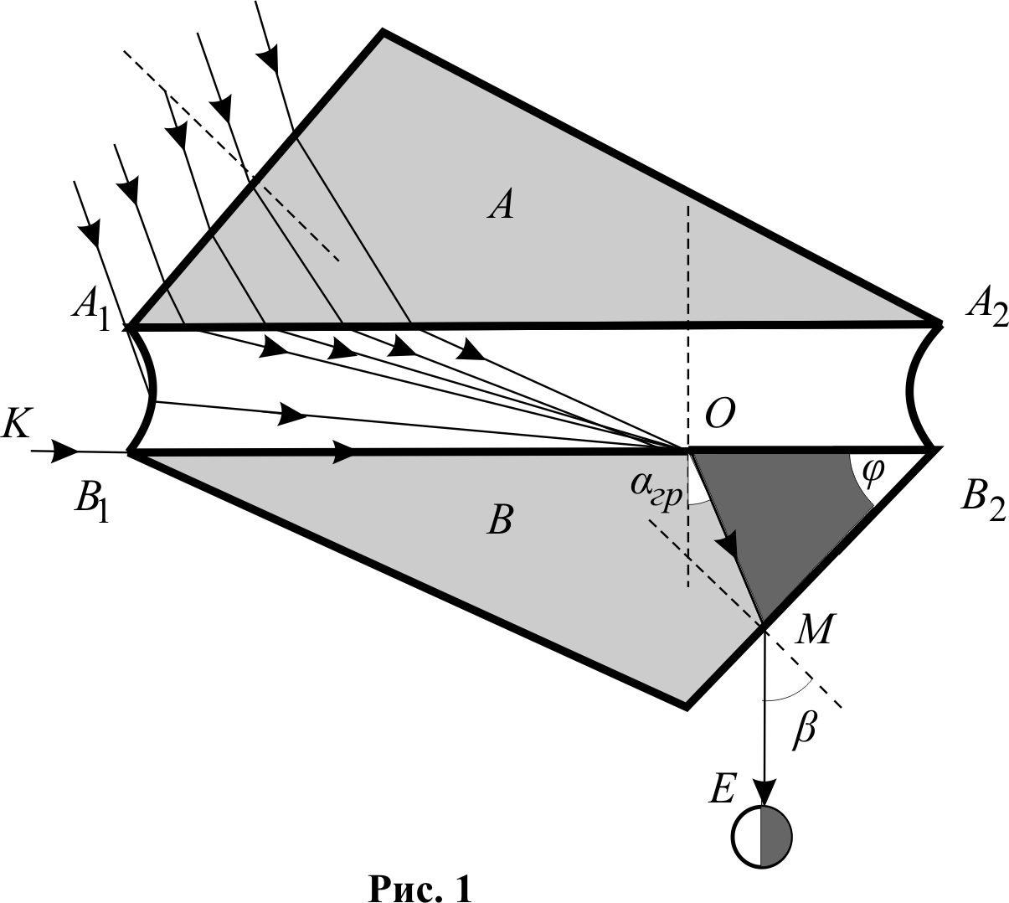В рефрактометрі рпл−2 значення показника заломлення розчину  та відповідна концентрація  розчиненої речовини у вагових процентах у водному розчині безпосередньо відображені на його шкалі.

В основі дії рефрактометра рпл−2 лежить явище повного внутрішнього відбивання. Основною частиною рефрактометра є дві призми *А* і *В*(рис. 1), які виготовлені із скла, що має назву флінт. Призма *В* з добре відполірованою гранню називається вимірювальною, а призма *А* – освітлювальною. Грань *А*1–*А*2, що повернута до призми *В*, є матовою. Вузький проміжок (~ 0,1 *мм*) між призмами заповнюється досліджуваним розчином.

Промені світла, що падають на призму *А*, переходять у шар розчину під різними можливими кутами (від 00 до 900), попадаючи на межу розділу між розчином та призмою *В* також під кутами від 00 до 900. Показник заломлення скла  призми *В* більший від показника заломлення  досліджуваного розчину, а тому в призмі *В* заломлені промені будуть розповсюджуватись під кутами від 00 аж до граничного кута . Далі промені виходять з призми  у повітря, зазнавши ще одного заломлення. На рис. 1 показано крайній промінь *К–О–М–Е*, що відповідає граничному куту .Якщо на шляху цього променя поставити зорову трубу, то в її окулярі побачимо поле зору, яке поділено на світлу і темну зони. Кут  виходу променя *К–О–М–Е* з призми  залежить від показників заломлення  розчину і скла – , а також і від заломлюючого кута  призми. Із співвідношень, які випливають із законів заломлення променів, їх геометрії і явища повного внутрішнього відбивання, можна отримати формулу:

 (1)

З (1) видно, що за відомими значеннями кута  і показника заломлення  скла можна визначити показник заломлення  розчину. Також за цією формулою градуюють шкалу відліків  та  рефрактометра.

Користуючись рефрактометром обчислень робити не потрібно, а лише необхідно тільки навести зорову трубу рефрактометра так, щоб три риски (- - -), які видно в її окулярі, збігались з межею між темною та світлою зонами поля зору. Після цього роблять відлік показника заломлення  і концентрації  розчину за шкалою, яку видно через окуляр зорової труби.

Визначивши за шкалою рефрактометра для кожного розчину значення показника заломлення  та використавши відоме значення показника заломлення  скла, можна обчислити граничні кути , які відповідають початку повного внутрішнього відбивання для межі розділу скло–досліджуваний розчин з формули:

. (2)

Звідки

. (3)

Рефрактометр освітлюється білим світлом. Тому, внаслідок явища дисперсії світла, межа розділу світлої і темної зон матиме кольорове забарвлення. Для усунення цього забарвлення служить дисперсійний компенсатор, який дозволяє отримати чітку межу розділу зон рідин.

**Послідовність виконання роботи**

1. Увімкнути рефрактометр в мережу 220 *В*.
2. Відкрити верхню камеру рефрактометра.
3. Витерти фільтрувальним папером поверхні вимірювальної призми *В* і освітлювальної *А*.
4. Нанести піпеткою 2–3 краплини досліджуваного розчину на чисту та суху поверхню вимірювальної призми *В* та плавно закрити верхню камеру.
5. Спрямувати світло через вікно верхньої камери на призму *А*.
6. Навести окуляр зорової труби на різке зображення шкали приладу та, користуючись компенсатором, усунути кольорове забарвлення межі розділу світлої та темної зон поля зору.
7. Пересуваючи зорову трубу, сумістити три риски (**- - -**) з межею між темною та світлою зонами поля зору і визначити за лівою частиною шкали показник заломлення розчину , а за правою – концентрацію  розчину.
8. Для кожного з розчинів вимірювання згідно п.п. 2–7 повторити тричі.
9. Знайти середні значення показників заломлення  та концентрацій  розчинів і оцінити похибки вимірювань.
10. За відомими середніми значеннями показників заломлення  досліджуваних розчинів та показником заломлення  скла () обчислити за формулою (3) граничні кути , що відповідають початку повного внутрішнього відбивання світла для межі розділу скло–досліджуваний розчин.
11. Результати вимірювань та розрахунків записати в таблицю 1.
12. Побудувати та проаналізувати графіки залежності величини показника заломлення  розчину та граничного кута  від концентрації  водного розчину цукру.

Таблиця 1

|  |  |  |  |  |  |  |  |  |
| --- | --- | --- | --- | --- | --- | --- | --- | --- |
| №  розчину | № з/п |  |  | *δ, %* | *С*, % | Δ*С* | *δС,%* |  |
| 1 | 1 |  |  |  |  |  |  |  |
| 2 |  |  |  |  |
| 3 |  |  |  |  |
| *сер.* |  |  |  |  |
| 2 | 1 |  |  |  |  |  |  |  |
| 2 |  |  |  |  |
| 3 |  |  |  |  |
| *сер.* |  |  |  |  |
| 3 | 1 |  |  |  |  |  |  |  |
| 2 |  |  |  |  |
| 3 |  |  |  |  |
| *сер.* |  |  |  |  |
| 4 | 1 |  |  |  |  |  |  |  |
| 2 |  |  |  |  |
| 3 |  |  |  |  |
| *сер.* |  |  |  |  |

**Контрольні запитання**

1. Сформулюйте основні закони геометричної оптики.
2. Що називається абсолютним і відносним показниками заломлення середовища та який їх фізичний зміст?
3. Який принцип дії рефрактометра РПЛ–2?
4. Поясніть суть явища повного внутрішнього відбивання.
5. Який кут називається граничним кутом?
6. Чому виникає та як усунути кольорове забарвлення межі поля зору в рефрактометрі при використанні для його роботи білого світла?